

MODUL 2

TERAPI LATIHAN FUNGSIONAL

(FTF324)

Materi 03

Rolling, Side Lying, Prone, Quadrepad, Bridging Activities

Disusun Oleh

Tim Dosen Terapi Latihan Fungsional:

Jerry Maratis, S.Ft, M.Fis

UNIVERSITAS ESA UNGGUL

2018

TOPIK / MATERI PEMBELAJARAN

1. **Pendahuluan**

Terapi latihan fungsional adalah rencana yang sistematis untuk perencanaan dari penampilan gerak dari tubuh, postur dan aktivitas fisik dalam aktivitas sehari-hari.. Tujuan terapi latihan fungsional ini mencegah impairment, memelihara, meningkatkan dan mengembangkan fungsi fisik serta mengoptimalkan status kesehatan secara keseluruhan. Diharapkan dapatmeningkatkan pemahaman strategi untuk meningkatkan hasil fungsional yang mengarah pada kemandirian dan pada akhirnya peningkatan kualitas kehidupan bagi pasien. Untuk ini , kita akan memperhatikan aktivitas sehari-hari kita seperti aktivitas rolling, side lying, prone, sitting, dan standing

1. **Kompetensi Dasar**

Mengetahui tentang karakteristik aktivitas rolling, side lying, prone, quadruped, dan bridging

1. **Kemampuan Akhir yang Diharapkan**

Mahasiswa mampu memahami aktivitas dari gerakan rolling, side lying, prone,

Quadruped, dan bridging

1. **Kegiatan Belajar 1**

**ROLLING**

Karakteristik Umum:

* Posisi terlentang memiliki Base of Support (BOS) yang besar
* Memiliki Center of Mass yang rendah
* Postur stabil; rolling tidak membutuhkan kontrol postur tubuh bagian atas
* Minimal antigravity postural control meliputi
  + Transisi dari posisi supine ke sidelying tertahan oleh aksi gravitasi pada trunk dan ekstremitas
  + Transisi dari posisi sidelying ke supine dibantuk oleh gravitasi
* Rolling secara normal biasanya mengikuti pola segmental trunk, baik itu bagian upper trunk/shoulder ataupun bagian lower/pelvic yang berputar duluan, namun pada log-rolling pattern ( trunk berputar bersamaan keseluruhan) jarang terjadi pada pasien dewasa
* Pergerakan kepala dan leher disertai dengan Upper Trunk Rotation (UTR) sebagai komponen normal pergerakan:
  + Kepala/ leher fleksi dan rotasi dengan bantuan UTR pada transisi posisi supine ke sidelying.
  + Kepala/leher ekstensi dan rotasi dengan bantuan UTR pada transisi posisi prone ke sidelying.
* Pada proses rolling yang normal, tangan tidak ikut melakukan dorongan menegakkan tubuh; tangan dan di kaki tidak mendorong tubuh.
* Postur normal yang berkontribusi saat melakukan rolling:

Body-on-body righting reactions

Neck righting reaction

* Dependent position (posisi supine atau prone) kadang tergolong sulit atau masuk ke dalam kontraindikasi untuk pasien dengan kondisi masalah kardiopulmonal

**Aktivitas saat Terapi dan Teknik**

**Rolling from Supine to Sidelying Position**

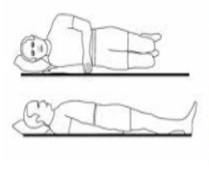

Dari posisi terlentang ke posisi menyamping, pasien dengan posisi supinasi, fisioterapis berdiri di samping meja/matras dan membantu gerakan trunk.

**Rolling ke Sidelying pada Elbow Position**

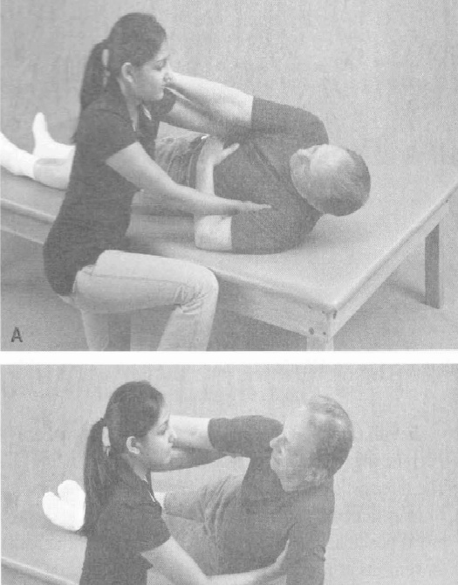

Dari posisi supinasi, pasien berbalik dan mengangkat kepala dan trunk, bergerak ke posisi sidelying dengan bertumpu pada elbow. Terapis dapat meningkatkan elevasi dan rotasi upper trunk secara manual membantu trunk, menggunakan kedua tangan pada upper trunk pasien di bawah aksila. Elbow diposisikan 90 derajat fleksi.

**Sidelying, Log Rolling**

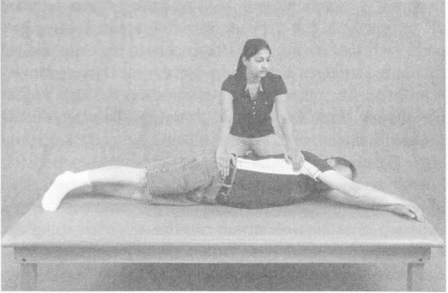

Sidelying: log rolling-rhytmic initiation

Pasien pada posisi sidelying dengan lower ekstrimitas ekstensi pada mid posisi/ Slight slide flextion. Fisioterapis berlutut didepan atau di belakang pasien.

Tehnik untuk Meningkatkan Trunk Control dan Rolling

Rhythmic Initiation, dapat digunakan untuk menginstruksikan pasien pada gerakan yang diinginkan, untuk memfasilitasi inisiasi gerak, dan relaksasi. Gerakan diawali dengan pasif, kemudian aktif assistive, kemudian resisted. Rhythmic initiation pada sidelying, fisioterapis duduk bersimpuh dibelakang pasien. Kontak manual pada trunk (dibawah axilla dan pelvic). Pasien di instruksikan untuk rileks. Fisioterapis pertama menggerakkan pasien secara pasif pada gerakan yang diinginkan, rolling menuju supinasi atau pronasi dan kembali pada posisi sidelying. Kemudian pasien di instruksikan untuk mulai aktif saat bergerak dan fisioterapis membantu (active-assistive movement) dan dilanjutkan dengan pasif ke sidelying.

**Sidelying, Rolling**

**Hold-Relax Active Motion**

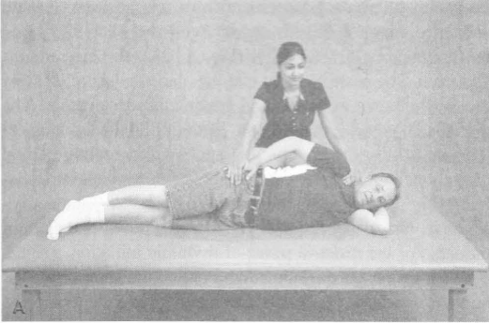

Posisi Sidelying, Rolling pasien berada dalam posisi miring. Fisioterapis berlutut didepan atau di belakang pasien untuk mengaktifkan otot perut pasien. Tangan fisioterapis di letakkan pada bagian upper trunk dan pelvic. Dengan teknik : HRAM yang berfungsi untuk meningkatkan kekuatan abdominal yang lemah

**Rolling from supine to sidelying menggunakan PNF D1F Extremity Patterns**

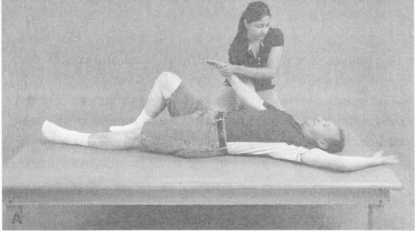 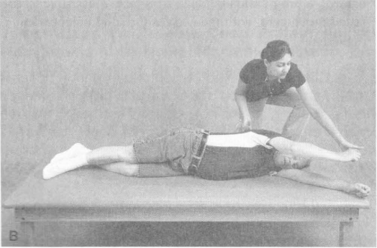

Pasien dengan posisi terlentang dan dimiringkan menggunakan bantal. Fisioterapis berlutut di samping pasien. Tangan fisioterapi memberikan tahanan pada pola Upper extrimity atau lower,sedangkan tangan yg lainnya pada trunk membantu untuk rolling ke posisi samping.

**Teknik**

1. Rythmic Initiation, dengan rythmic initiation gerakan dimulai dengan pasif kemudian active-assistive dan terakhir resisted. Proses ke setiap fase gerakan tergantung pada kemampuan pasien untuk rileks dan berpartisipasi dalam gerak (rekrutmen motor unit). Gerakan juga bisaresisted menggunakan dynamic reversals.
2. Rolling with Lower Extremity D1F Pattern, pasien diposisikan hip ekstensi dan abduksi dengan lutut ekstensi. Jika sulit dilakukan, inisiasi gerak dari posisi ini, hip dan knee dapat difleksikan sedikit dengan knee di support oleh tungkai distal fisioterapis.

Rolling from supine to sidelying menggunakan PNF Reserve Chop/ PNF Lift Patterns

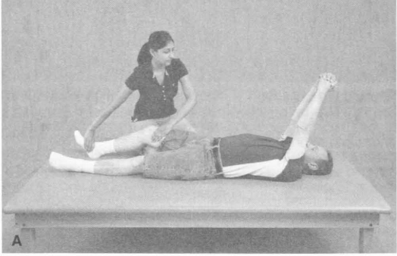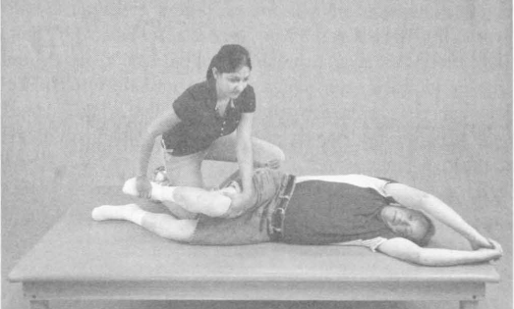

Pola mengangkat gabungan gerakan upper trunk extension bersamaan dengan rotasi. Posisi pasien memegang satu tangan di atas pergelangan tangan pada bagian bawah wrist .

Teknik :

- Rolling Using reserve chop to the right

- Rolling Using Lift to the right

- Rolling with Simultaneous Upper Extremity and Lower Extremity D1F Patterns

**SIDELYING**

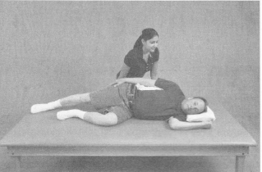

Posisi dimana klien berbaring diatas salah satu sisi bagian tubuh dengan kepala menoleh kesamping. Tujuannya adalah untuk mengurangi lordosis dan meningkatkan aligment punggung yang baik, baik untuk posisi tidur dan istirahat, dan membantu menghilangkan tekanan pada sacrum dan tumit.

Karakteristik Umum

* Base of support (BOS) posisi sidelying besar
* Center of mass (COM) rendah
* Postur ini sangat stabil, sisi berbaring tidak memerlukan control postural tegak
* Aktivitas refleks tonik berkurang dengan menyamping

Strategi treatment dan pertimbangan

* Untuk meningkatkan stabilitas (holding), perawatan diawali pasien dengan posisi trunk pada midrange.
* Tungkai harus disiapkan terlebih dulu sebelum memulai aktivitas tanpa tekanan.
* kaki paling bawah dilipat untuk meningkatkan BOS. LE paling atas posisi lurus; UE paling atas dilipat di atas kepala.
* Bagi pasien tanpa ROM bahu yang cukup untuk posisi overhead UE, UE dapat diletakkan di sisi trunk , dengan satu tangan di panggul.

Aktivitas terapi dan teknik

Posisi : **Sidelying, Holding in Extension**

Pasien pada posisi sidelying. Kepala pasien sedikit ekstensi dengan trunk dan LE pada midline, bahu paling atas ekstensi dengan elbow fleksi (modifikasi posisi pivot prone). Paling bawah LE sedikit fleksi; paling bawah UE fleksi, support pada kepala. Fisioterapis heel-sits dibelakang pasien. Kontak manual bervariasi : untuk membantu pasien yang memiliki head control yang buruk, fisioterapis dapat menggunakan satu tangan mensupport kepala dan memberikan resisten pada ekstensor leher. Tangan lainnya diposisikan pada upper trunk atau elbow untuk menahan ekstensi shoulder dan adduksi scapula. Untuk pasien dengan kelemahan ekstensor trunk, fisiotarapis dapat menempatkan satu tangan pada upper trunk atau lengan dan satu tangan pada pelvic/lower trunk atau tungkai.

**Teknik**

**Shortened Held Resisted Contraction**, resisten ekstensi diberikan pada 4 titik (kepala, upper trunk, lengan, dan pelvic). Tahanan isometrik membentuk dan mempertahankan kontraksi maksimal.

* Motor control goal : stabilitas, kontrol postural statis
* Indikasi : ekstensor postural lemah, ketidakmampuan untuk

mempertahankan kontraksi, kontrol duduk dan postur tubuh yang buruk (misalnya, pasien dengan kyphosis)

* Hasil fungsional : pasien mampu menstabilkan tubuh pada ekstensi postural
* Posisi : Sidelying, Holding

Pasien posisi sidelying dengan trunk pada midrange. Ekstremitas paling bawah sedikit fleksi untuk meningkatkan base of support. Paling atas LE ekstensi; paling atas UE fleksi. Fisioterapis duduk bersimpuh dibelakang atau di depan pasien. Kontak manual pada ipper trunk, salah satu dibawah axilla atau di atas shoulder, dan pada pelvic. Tangan fisioterapis bergerak di atas trunk dari anterior ke posterior; telapak tangan ( memegang lumbal, menggunakan fleksi metacarpophalangeal dengan ekstebsi interphalangeal) digunakan utnuk resisten, tidak menggenggam dengan erat.

**Teknik**

Alternating Isometrics, pasien diminta untuk menahan posisi sidelying sambil fisioterapis memberikan resisten, pertama pada ekstensor trunk, kemudian fleksor.

Rythmic Stabilization (RS), pasien diminta untuk menahan posisi sambil fisioterapis memberikan resisten: satu tangan menahan pada upper trunk flexor dan tangan lainnya menahan lower trunk extensor dan sebaliknya.

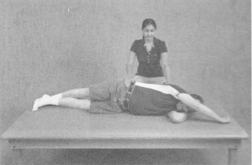

* Motor control goal : stability dan kontrol statis
* Indikasi : kelemahan otot trunk, RS meningkatkan tekanan pada

stabilisasi rotator trunk.

* Functional outcome : pasien mampu menstabilisasi trunk saat postural extension
* Posisi : Sidelying, Trunk Rotation

**Upper and Lower Trunk Rotation**

Pasien berada dalam posisi sidelying. Pada rotasi bagian atas pasien bahu ke depan dan ke belakang sambil menjaga bagian bawah / pelvis stasioner. urutan dibalik untuk lower trunk rotation (LTR). Pelvic/ lower trunk bergerak maju dan mundur sementara bahu tetap tidak bergerak. Fisioterapis bersimpuh di belakang atau di depan pasien. kontak manual ada di bagian upper trunk dan pelvic.

**Teknik**

Slow Reversal (SR), Terapis duduk dengan tumit di belakang atau di depan pasien. Kontak manual untuk penerapan resistensi harus mendorong transisi yang halus antara arah gerakan yang berlawanan. Untuk penerapan pembalikan dinamik dalam sidelying dengan rotasi upper trunk.

Slow Reversal-Hold, tahanan dapat ditambahkan jika pasien sulit dalam bergerak pada range yang pendek.

* Motor Control goal : kontrol mobilitas, static dynamic control pada trunk
* Indikasi : gangguan pola segmental trunk
* Functional outcome : pasien mampu bergerak pada pola segmental trunk
* Posisi : Sidelying, Trunk Counterrotation

Pasien pada posisi sidelying. Upper trunk/shoulder bergerak kedepan sambil lower trunk/pelvic bergerak kebelakang pada arah berlawanan. Gerakan kemudian berbalik.

**Teknik**

Rythmic Initiation, pasien di instruksikan untuk rileks sambil terapis secara pasif menggerakkan segmen trunk pada arah berlawanan ( lower trunk/pelvic bergerak kedepan sambil upper trunk/shoulder bergerak kebelakang). Gerakan sebaliknya dan dilanjutkan hingga pasien dapat bergerak dengan mudah. Pasien kemudian diminta untuk bergerak aktif.

* Motor control goal : level kemampuan kontrol trunk
* Indikasi : gangguan reciprocal gerakan trunk selama melangkah.
* Functional outcome : pasien mampu melakukan pola trunk reversal yang

dibutuhkan untuk gaya berjalan

**PRONE**

**EKSTENSI PRONE (PIVOT PRONE)**

Karakteristik umum :

* Base of support (BOS) diposisi prone besar
* Center of mass (COM) lemah
* Postur ini sangat stabil
* Pasien berbaring dengan posisi prone dan mengangkat kepala, ekstremitas atas, upper trunk, dan ekstremitas bawah di atas bed/tikar agar pola ekstensinya maksimal
* Bahu dapat berotasi eksternal, abduksi dan ekstensi dengan elbow fleksi hingga 90 derajat atau ekstensi. Ekstremitas bawah melakukan ekstensi melalui hip dan lutut

Pertimbangan dan Strategi Treatment :

* Pola yang dilakukan ekstremitas saat berbaring dapat bervariasi :
  + - Salah satu atau semua dari ekstremiats atas dapat berbaring dengan bantuan permukaan
    - Salah satu atau semua dari ekstremitas bawah dapat berbaring dengan bantuan permukaan, dan
    - Ekstremiatas atas dan ektremitas bawah yang berlawanan dapat mengangkat dengan bantuan permukaan
* Posisis prone sangat umum dilakukan untuk pergerakan yang aktif. Tahanan pada gravitasi cukup membuat tantangan untuk banyak orang ; itu membutuhkan kekuatan dari otot yang seimbang
* Berat beban dapat menambahkan untuk meningkatkan tahanan untuk pergelangan tangan atau ankle
* Flexor hip yang tegang dapat mengurangi posisi dan jarak
* Posisi prone mungkin dapat menjadi kontraindikasi terhadap pasien yang mengalami masalah kardiopulmonary, contohnya penyakit jantung atau sesak nafas
* Adanya irama flexor yang kuat, reflex pada posisi prone untuk menguatkan serabut labirin dan ketiadaan dari reflex yang benar dapat mencegah banyaknya pengankatan yang aktif.

**Transisi Perpindahan dari Posisi Prone ke Elbow**

Posisi Prone Lying ke Posisis Prone Elbow

Pasien melakukan lying dengan posisi prone dengan shoulder posisi sekitar 120 derajat abduksi dan elbow fleksi 90 derajat. Pasien aktif berbaring dengan kepala upper trunk dan menaruh kedua elbow dibawah bahu. Fisisoterapi berlutut disekitar pasien, kedua tangan pasien berada di anterior trunk. Terapis mengangkat pasien dengan hitungan ke 3 dan membantu pasien dengan lembut ke arah elbow.

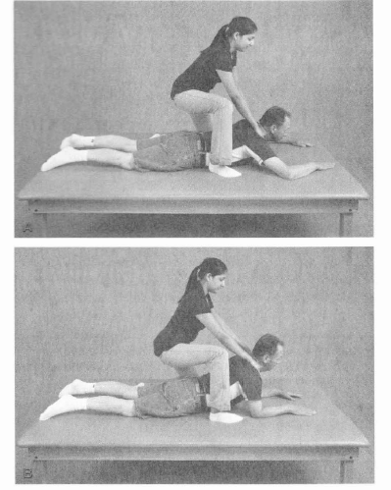

Berbaring dengan posisi miring dengan elbow untuk posisi prone dengan elbow

Pasien melakukan berbaring dengan posisi miring, pasien melakukan rotasi upper trunk dan berpindah posisi prone dengan elbow. Terapi melakukan posisi berlutut disebelah pasien dengan kedua tangan disisi upper trunk pasien dibawah axilla. Pasien melakukan tahanan dengan posisi trunk berputar sampai kedua elbow menempel pada matras.

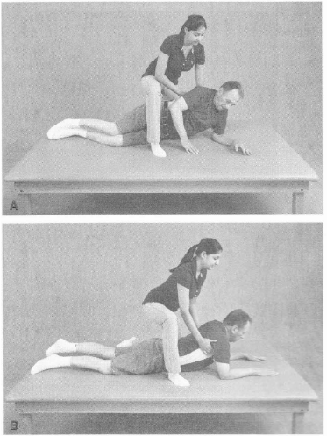

**PRONE PADA ELBOW**

Karakteristik Umum :

* Base of Support (BOS) pada posisi prone di elbow sangatlah besar
* Center of Mass (COM) lemah
* Postur pada posisi ini sangatlah stabil
* Kepala dan upper trunk harus elevasi dengan bantuan berat badan dengan elbow dan lengan. Elbow fleksi sampai dengan 90 derajat dan posisi ini harus sejajar dibawah bahu.
* Posisi ini melibatkan kontrol bagian kepala, upper trunk dan bahu memegang aktif pada posisi prone pada elbow dapat memperbaiki stabilitas pada scapula dan bahu (stabilisasi scapula pada otot serratus anterior dibagian thorak, otot-otot rotator cuff dan stabilisasi otot pectoralis major pada tulang humerus dibawah bahu) memegang aktif posisi prone pada elbow dapat memegang kendali untuk kontrol ektensor dileher.

Pertimbangan dan Strategi Treatment :

* Kelemahan bahu atau scapula (untuk kelemahan pada otot serratus anterior atau stabilisasi bahu) pasien dapat melakukan atau memegang dalam posisi ini. Rasa sakit pada bahu atau ROM yang pasif boleh diberikan untuk melakukan posisi ini sesuai dengan beban yang di tanggung
* Spastic pada ekstremitas bawah (dengan tipikal pola fleksi, adduksi, internal rotasi) dapat mendorong ekstremitas bawah yang tidak normal, adduksi dan internal rotasi pada lengan dan tangan harus mengepal
* Aktivitas reflek yang tidak normal dapat mengganggu pasien untuk melakukan atau memegang posturnya
* Memegang yang aktif pada posisi prone elbow dapat membuat ekstensi pada prone di lumabal spine tidak berfungsi. Pada saat pasien tidak merasakan sakit pada poisisi tersebut pasien dapat melakukan prone dengan posisi mendorong (Mc Kenzie)
* Prone pada posisi elbow dapat menjadi kontrindikasi untuk pasien yang mengalami penyakit jantung atau masalah pernafasan.
* Kekakuan pada trunk atau flexor hip dapat membuat mc kenzieyang membuat ekstensi berkurang. Berikan bantal pada otot abdoment untuk membuat posisi lebih baik

Prone pada Elbow : Terapi Aktivitas atau Teknik

**Posisi aktivitas : Prone pada elbow, memegang**

Pasien pada posisi prone elbow, dengan kepala ditengah.2 scapula harus sejajar dengan thorak. Wing scapula (ketika melakukan posisi borgol scapula harus lebih 1 inci keluar dari thorak) indikasi kelemahan pada otot serratus anterior dan kontraindikasi untuk menggunakan postur pada posisi prone elbow.

Teknik

Isometric : medial/lateral (tahanan)

Isometric : anterior/posterior (tahanan)

Rhytmic : stabilisasi

Slow Reversals : medial/lateral shifts

Slow Reversals : anterior/posterior shifts

Agonist Reversals : anterior/posterior shifts

**Position / activity : Prone – on – Elbows, Limb movements**

Pasien diposisikan di PoE, dengan kepala mid posisi. Untuk semua aktivitas yang static-dynamic, center of mass (COM) harus bergeser ke arah weight - bearing untuk membebaskan dinamika anggota untuk gerakan. Aktif mencapai atau cone – stacking dapat digunakan.Terapis memasang sasaran cone dan meminta pasien untuk menempatkan cone

Teknik

Shoulder extensi dan scapula retraction,forearem supinasi dengan elbow,wris dan finger flexsi. (D1 Reverse thrust)

Lalu bergerak maju dan ke atas,pindah ke scapular protractin, shoulder flexsi dan abduksi,elbow extensi . (D1 Thrust)

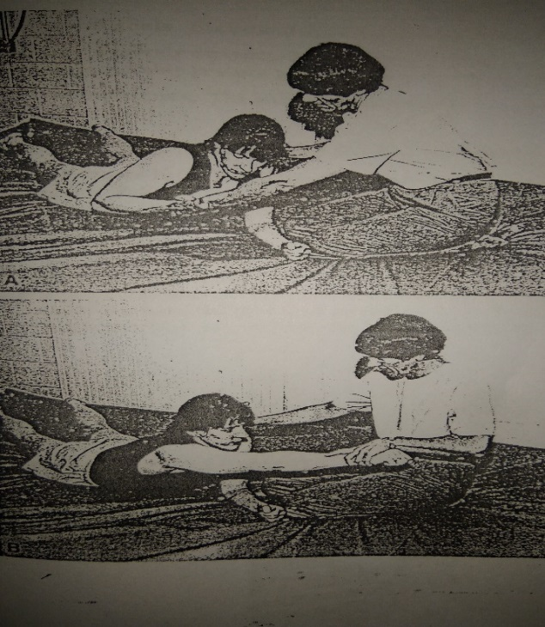

* Motor control goal : Control mobillity dan static-dinamic control upper trunk dan

upper extremity

* Kemampuan fungsional : Pasien mampu melakukan posisi prone-on-elbow dengan

sendiri,dan dapat melakukan UE menjangkau dan menggenggam.

* Indikasi : Impairment static-dinamic control

Position/Activity : Prone-on-Elbows, Balane Training Activities

Keseimbangan ltihan dimulai dengan tetap memegang (static postural control) dan maju untuk mengangkat pergeseranke segala arah (dynamic postural control) .Pasien belajar seberapa jauh untuk mengubah di salahsatu arah sebelum kehilangan keseimbangan dan jatuh dari posisi PoE

* **Motor control goal** : Static dan dynamic balance control
* **Indikasi** : Gangguan keseimbangan.Latihan keseimbangan di PoE

mendorong keseimbangan kontrol dalam postur tubuh yang stabil dengan base of suport (BOS)

* **Outcome** : Pasien menunjukan keseimbangan fungsional yang sesuai

dalam postur tubuh PoE

Movement Transiton into Quadruped ( all-Fours ) Position

**Prone-on-Elbows into Quadricep Posture**

Mulai dari posisi PoE,pasien berjalan ke belakang pada siku sampai lutut langsung di pinggul. Pasien kemudian memperpanjang kedua siku, mengangkat batang atas ke posisi tangan dan lutut.

Terapis awalnya berjongkok di belakang pasien dengan dengan kedua tangan di pinggul pasien. Terapis menarik ke belakang dan keatas, pertama pada satu pinggul kemudian yang lain. Gerakan pelvis memudahkan perpanjangan bahu dengan meregangkan latisimus dorsi disisi yang sama. Mengangkat lutut pasien digerakan tepat di bawah pinggul, terapis mengangkangi pasien, menjaga kedua lutut bersentuhan dengan pinggul pasien untuk menstabilkan posisi pinggul.

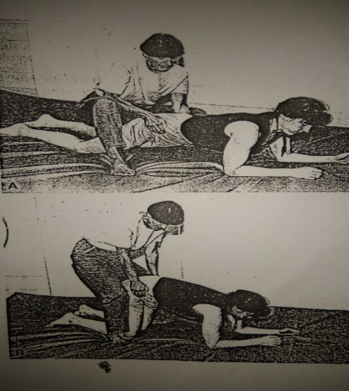

**Side – sitting to Quadruped**

Pasien berada dalam posisi duduk samping dengan upper trunk di putar dan elbow extensi; kedua tangan adalah bantalan beban (tangan harus selebar bahu). Pinggul dan lutut diposisikan ke posisi 90derajat fleksi. Pasien memutar (berputar) batang bawah dari sisi duduk menjadi quadruped.

Terapis setengah berlutut di dekat pinggul pasien atau berjongkok di kedua kaki. Kontak manual ada di kedua pinggul. Terapis membantu gerakan di pinggul(rotasi lower trunk) menjadi quadruped. Perintah verbal untuk transisi: “pada hitungan ketiga , saya ingin anda memutar pinggul anda di tempat, naik ketangan dan lutut anda. Satu,dua,tiga”.

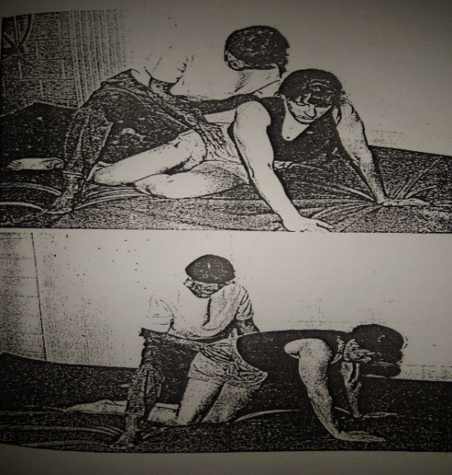

* Motor control : Mobility (active – assistive movements),untuk mengontrol Mobility

active movements)

* Indikasi : Penanganan fungsi karna weaknes,disordered motor control
* Outcome : Pasien dapat mengasumssikan quadruped position secara mandiri

**QUADRUPED (PRONE KNEELING)**

Karakteristik Umum

* BOS posisi quadruped luas
* COM lebih besar dari pada prone on elbow
* Quadruped merupakan posisi stabil
* Shoulder fleksi 90, elbow ekstensi dan posisi tangan sejajar dibawah shoulder. Hip fleksi 90, dengan posisi lutut sejajar dibawah hip, posisi punggung datar
* ORR, LRR, BOH, berkontribusi untuk menjaga posisi kepala
* Reflek abnormal yang mungkin mengganggu : ATNR dan STNR
* Yang diperlu diperhatikan : apabila pasien mengalami nyeri lutut, misal nya Osteoarthritis

Posisi : Quadruped, Holding

Pasien pada posisi merangkak (quadruped), kepala midposisi dan punggung datar. Jika tampak scapular winging, FT dpt meletakkan tangannya pada tengah scapula dan meminta pasien mendatarkan punggungnya menyentuh tangan FT

Teknik

* Medial/Lateral Resistance
* Anterior/Posterior Resistance
* Diagonal Resistance
* Rhythmic Stabilization

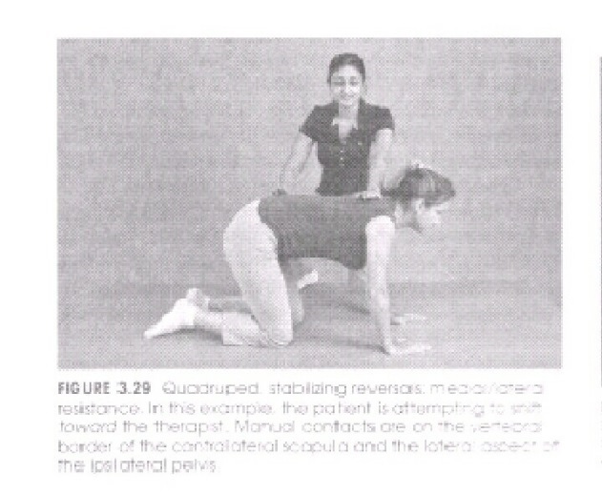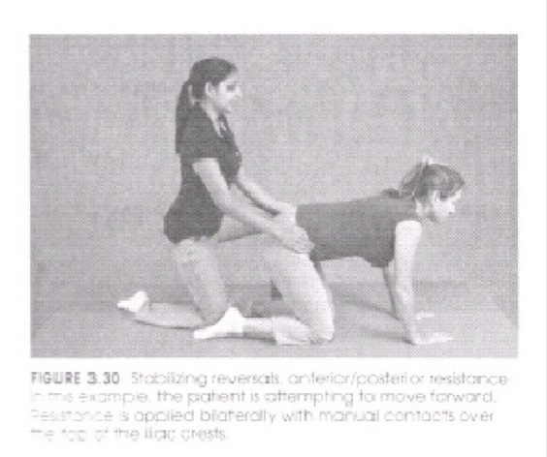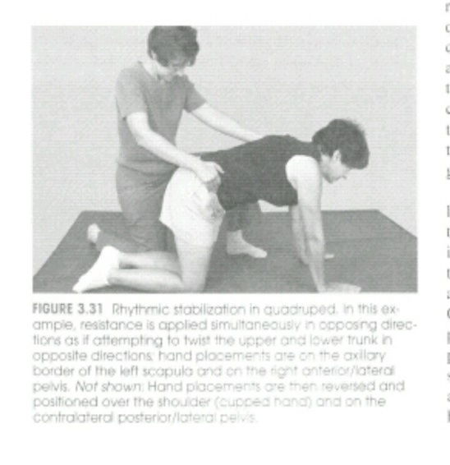

* Motor control goal : Stabilitas dan kontrol statis kepala, upper dan

lower trunk, shoulder, dan hip

* Kemampuan fungsional yg dicapai : pasien mampu stabil secara mandiri pada posisi

quaruped

* Indikasi : weakness dan gangguan motor kontrol

Posisi : Quadruped, Weight Shifting

Pada posisi ini pasien memindahkan berat badannya dari satu sisi ke sisi lain (M/L shifts), depan ke belakang (A/P shifts), atau diagonal. Aktvitas ini membutuhkan stabilisasi dinamis pasien harus mampu mempertahankan posture nya saat bergerak.

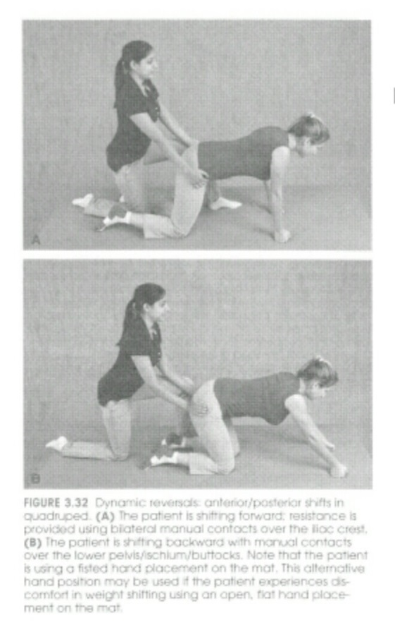

* Motor control goal : mengontrol mobilitas fungsional dari upper/lower trunk dan

shoulder/hip

* Outcome : pasien mampu memindahkan berat badan pada posisi quadruped
* Indikasi : baik untuk meningkatkan kontrol keseimbangan dinamis pada posisi

quadruped dan creeping (merangkak)

Posisi : Quadruped, Limb Movement

Pasien pada posisi quadruped, dengan kepala mid posisi dan trunk stabil (punggung datar). Semua aktivitas statis-dinamis, center of mass harus bergerak menuju weight bearing ekstremitas untuk mempermudah gerakan dinamis

Upper Extremity Reaching

Pasien pada posisi quadruped dgn kepala mid posisi dan trunk netral. FT duduk di depan sedikit kesamping pasien. Sambil mempertahankan posisinya pasien memindahkan BB pada satu UE dan mengangkat UE yg berlawanan.

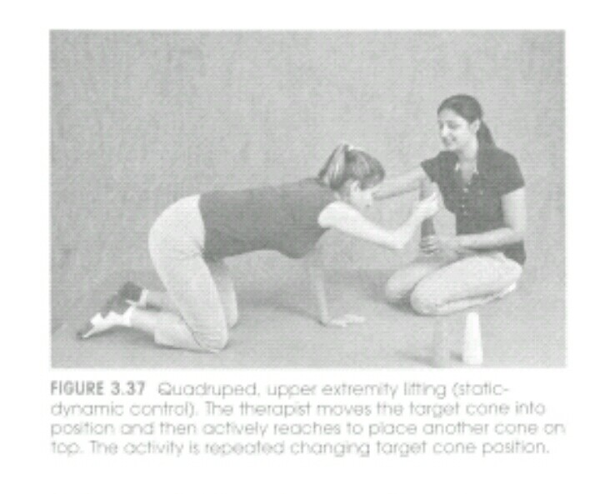

Lower Extremity Lifts

Pasien pada posisi quadruped dgn kepala mid posisi dan trunk netral. FT disamping pasien posisi menjaga, sambil mempertahankan posisinya pasien memindahkan BB pada satu sisi dan mengekstensikan LE.

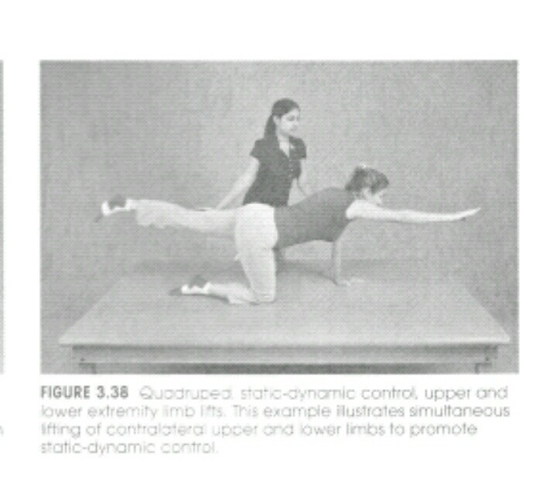

Teknik

* Upper Extremity PNF D2 Flex and Ext
* Lower Extremity PNF D1 Flex with Knee Flex and D1 Ext with Knee Ext

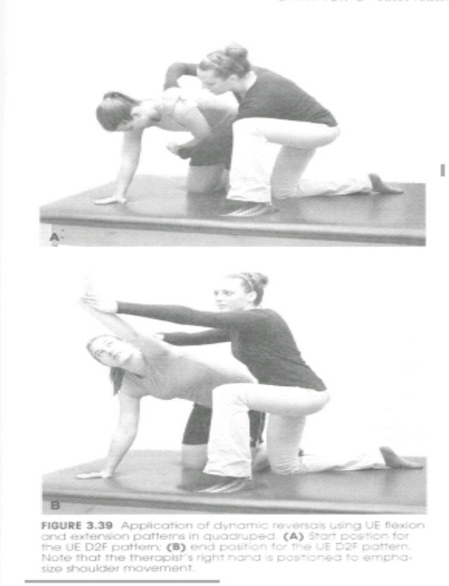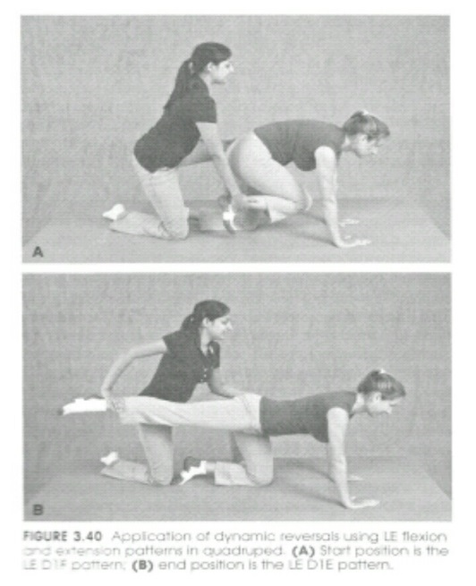

* Motor control goal : kontrol mobilitas/ kontrol statis-dinamis dari trunk dan

ekstremitas

* Outcome : pasien dapat mandiri pada posisi quadruped dan dapat

melakukan gerakan pada UE dan LE

* Indikasi : gangguan kontrol statis-dinamis saat quadruped.

Aktivitas tsb penting untuk kemampuan fungsi pada postur ( creeping/merayap)

Posisi : Quadruped, Creeping

Pasien posisi quadruped dg kepala mid posisi dan punggung datar. Pasien bergerak ke depan dan kebelakang menggunakan ekstremitas (tangan dan lutut)

Four-point creeping pattern. Sering digunakan untuk menjaga stabilitas maksimal. Pasien bergerak hanya menggunakan satu ekstremitas pada satu waktu (tangan kiri, lutut kanan; kemudian tangan kanan, lutut kiri)

Two-point creeping pattern, pasien menggerakkan satu tangan dan lutut yang berlawanan secara bersamaan ( tangan kiri dan lutut kanan bergerak bersamaan; kemudian tangan kanan dan lutut kiri bergerak bersamaan)

Resisted Progression

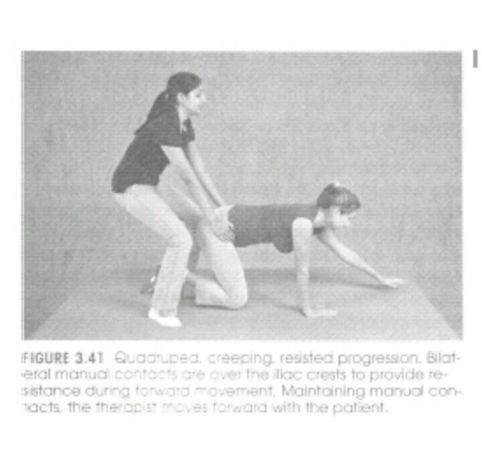

* Motor control goals : mengembangkan keterampilan pola gerak dan trunk

counterrootation dengan UE kontralateral dan gerakan LE

* Outcome : pasien mampu berpindah secara mandiri saat quadruped

menggunakan timbal balik trunk dan pola ekstremitas.

* Indikasi : gangguan waktu dan kontrol ekstremitas dan gerakan

pelvic/trunk

Posisi : Quadruped, Balance Training Activities

Latihan keseimbangan dimulai dengan static holding ( kontrol postural statis) dan berkembang ke perpindahan berat badan kesegala arah (kontrol postural dinamis).

* Motor control goals : kontrol keimbangan statis dan dinamis
* Indikasi : gangguan stabilitas postural dan kontrol postural

dinamis serta ketidakmampuan untuk mengendalikan stabilitas dan orientasi postural tubuh bergerak.

* Outcome : Pasien menunjukkan keseimbangan fungsional yang

baik saat posisi quadruped.

**Hooklying (Crooklying)**

Karakteristik Umum

* + Base Of Support (BOS) pada saat melakukan Hooklying besar
  + Center of Mass (COM) / pusat beban tubuh yang rendah/kecil
  + Postur yang stabil
  + Dalam melakukan posisi Hooklying melibatkan lower trunk, hip, dan control knee terutama pada :
    - * Aktifasi lower trunk rotators dan hip abductors dalam memungkinkan pasien untuk secara aktif menggerakkan lutut dari samping ke garis tengah tubuh.
      * Aktifasi hamstrings untuk memungkinkan pasien menjaga posisi lutut saat menekuk dalam posisi hooklying.

Strategi Treatment dan Pertimbangan

* Aktivitas Hooklying penting dalam melakukan aktivitas sebagi control saat bridging,kneeling, dan bipedal gait.
* Aktivitas reflex yang abnormal dapat memungkinkan terjadinya perubahan dan maintenance posture
  + Pada saat posisi terlentang (supine), symmetrical tonic labyrinthine reflex (STLR) dapat menyebabkan lower extremity memanjang
  + Reaksi pendukung yang positif (memberikan tekanan pada bola di kaki) mungkin juga dapat menyebabkan lower extremity memanjang, posisi heel-down meminimalkan kontak bola dengan kaki mungkin dapat dilakukan
* Gerakan aktif pada lutut dari sisi ke sisi dengan memperhatikan garis postur tubuh bisa menjadi treatment pada pasien yang mengalami gangguan gerak pada setengah bagian tubuh, contohnya pasien hemiplegi sebelah kiri
* Pasien dengan kelemahan pada gluteus medius (contohnya pasien dengan pola Trendelenburg gait)memiliki keuntungan dalam melakukan aktivitas Hooklying karena mengaktifkan abductor dalam kondisi less stressful, dengan posisi non-weight bearing
* Lower Trunk Rotation (LTR) harus dilakukan tanpa disertai Upper Trunk Rotation (UTR) atau log rolling
  + Upper Extermities (UEs) dapat diposisikan dengan ekstensi dan abduksi di atas bed
  + Posisi doa (tangan digenggam dengan kedua siku diperpanjang dan bahu tertekuk sampai 90 derajat) dapat digunakan pada pasien yang pulih dari stroke serta menunjukkan fleksor tone berlebihan pada Upper Extermities

**Hooklying**

**Posisi / Aktifitas : Hooklying , Rotasi Lower Trunk**

***Posisi pasien saat melakukan hooklying***

Rhythmic Rotation

Rhythmic rotation (RRo) adalah teknik pasif yang didesain untuk membantu rileksasi pada pasien dengan Lower Extermity Hypertonicity. Rhythmic rotation dilakukan secara berulang hingga pasien merasa rilex, umumnya selama beberapa menit.

Teknik :

* Pasien berbaring diatas bed
* FT menginstruksikan pasien agar rilex dan menekuk kaki pasien ke arah atas
* Letakkan tangan FT’s dikedua lutut pasien dan gerakkkan secara perlahan dari sisi ke sisi
* ROM pada saat Lower Trunk Rotation (LTR) akan mulai meningkat seiring waktu

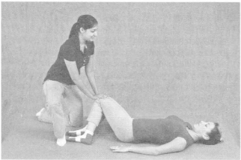

Alternatif lain :

* Posisikan bola diantara kaki (hip dan knee pada saat posisi flexi 90 derajat)
* FT’s setengah berlutut dan berpegangan pada kaki pasien
* FT’s secara perlahan menggerakan bola mengikuti kaki dari sisi ke sisi

*Teknik ini mengurangi sentuhan dengan bed atau bagian bawah, sehingga mengurangi efek negative dari hyperactive positive suport reflex bola juga memungkinkan pasien untuk berpindah dari sisi ke sisi dengan mudah dan mungkin merupakan intervensi yang lebih efektif untuk pasien dengan tingkat spastisitas yang tinggi (contohnya pasien dengan multiple sclerosis dan strong Lower Extremity extensore tone)*

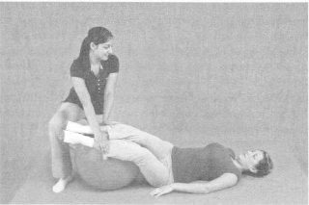

**Rhythmic Initiation**

Rhythmic initiation (RI) pada lower trunk pada knee digerakkan perlahan dari sisi ke sisi. Pasien dalam kondisi relex dan dengan range yang bertahap meningkat sampai knee bergerak ke arah lateral bed di setiap sisinya.

Gerakan pertama dilakukan secara pasif (seperti gerakan pada Rhythmic Rotation), active-assistive, kemudian diberikan tahanan seperti tracking resistance.

Progres ke fase berikutnya tergantung pada kemampuan pasien untuk rileks dan berpartisipasi dalam fase aktif dan resistif

|  |  |
| --- | --- |
| Motor Control Goals  (RRo dan RI) | Mobility |
| Indikasi | Gangguan fungsi akibat hypertonia (Lowee Extremity spasticity, rigidity) dan menurunnya Lower Trunk Rotation |
| Functional Outcomes | Pasien dapat melakukan mobilitas secara mandiri di bed-matras |

**Hold-Relax Active Motion**

Hold-Relax Active Motion dilakukan dengan

* Pasien dalam keadaan relax
* Gerakkan perlahan kaki dari sisi ke sisi dengan memberi tahanan pada setiap seperempat gerakan
* Lakukan secara berulang dan minta pasien melakukan kontraksi pada sata diberi tahanan
* *HRAM menekankan gerakan dalam satu arah saja. Kontrol midrange tercapai lebih dulu: progresi adalah kontrol full-range*

|  |  |
| --- | --- |
| Motor Control Goals  (RRo dan RI) | Mobility |
| Indikasi | Kelemahan pada hypotonic muscles (lower trunk rotators, hip abductors) |
| Functional Outcomes | Pasien dapat melakukan mobilitas secara mandiri di bed-matras |

**Posisi / Aktivitas : Hooklying / Holding**

Teknik :

* Pasien diminta melakukan posisi hooklying sementara FT’s memberikan tahanan terhadap lutut.
* Resistansi sisi ke sisi diterapkan dengan satu tangan di sisi medial lutut dan sisi berlawanan di sisi lateral lutut lainnya.
* Penempatan tangan kemudian dibalik untuk menahan tegangan ke arah lain

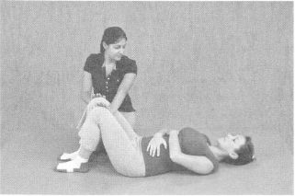

|  |  |
| --- | --- |
| Motor Control Goals | Stability |
| Indikasi | Weakness dan instability pada lower trunk ( Contohnya , pasien dengan Low Back Dysfunction)  Weakness dan instability pada hip muscles ( Contohnya pasien dengan abductor weakness dan Trendelenburg gait pattern)  Hal ini penting untuk lower trunk/ pelvic stabilization selama bipedal gait |
| Functional Outcomes | Pasien dapat stabil selama lower trunk/pelvis saat aktivitas di bed-matras |

**Posisi / Aktifitas : Hooklying / Lower Trunk Rotation**

**Slow Reversal-Hold**

Penangguhan (SRH) dapat ditambahkan dalam satu atau dua arah jika pasien menunjukkan kesulitan dalam mempertahankan kontraksi ke dalam kisaran yang dipersingkat. Penahan yang ditahan adalah jeda sesaat (ditahan untuk satu hitungan); Kontraksi antagonis kemudian difasilitasi.

**Slow Reversal-Hold terhadap kontraksi berulang**

Kontraksi berulang (RCs) dapat ditambahkan jika ada kelemahan - biasanya abduktor pinggul lemah di satu sisi. Bila kelemahan terdeteksi, kontraksi isotonik ke satu sisi diulang. Lutut pasien berulang kali ditarik kembali ke permukaan matras (peregangan berulang) dan perintah verbal ("Pull away," dan lagi pull away ") diberikan untuk memudahkan pergerakan. Kontraksi dapat dilakukan melalui rentang parsial dan kemajuan sampai kisaran penuh.

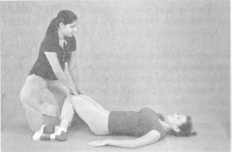

|  |  |
| --- | --- |
| Motor Control Goals | Kontrol Mobility |
| Indikasi | Weakness dan instabil pada lower trunk dan hip muscle.  Lower Trunk Rotation pada saat hooklying penting sebagai antigravitasi control saat berlutut, berdiri, dan berjalan |
| Functional Outcomes | Pasien dapat mobility secara mandiri di bed-matras dan dapat ambulasi secara control yang memadai pada lower trunk/pelvic movements |

**BRIDGING**

Karakteristik umum :

1. Base of support (BOS) pada saat melakukan bridging sangat besar
2. The center of mass ( COM) rendah
3. Postur yang stabil
4. Bridging mirip dengan hooklying yang secara khusus untuk melibat lower trunk,hip dan otot pada knee
5. Otot lower trunk dan hip abductor dan adduktor untuk menstabilkan hip dan lower trunk
6. Punggung bagian bawah dan hip ekstensor di elevasikan pada pelvis

Strategi Treatment dan Pertimbangannya

* Bridging memungkinkan weight bearing melalui kaki dan pergelangan kaki dengan kendala berat badan dari postur tegak sepenuhnya.ini adalah postur awal yang tepat untuk pasien yang sembuh dari cedera ankle injury
* Aktivitas Bridging sangat penting untuk menujukan aktifitas fungsional nantinya seperti pergerakan di tempat tidur dan bergerak ke tepi tempat tidur,duduk untuk berdiri ke transisi dan menaiki tangga.
* Problem yang sering muncul :
* Pada saat melakukan bridging dalam kondisi menahan nafas mungkin akan menimbulkan masalah untuk pasien dengan hypertensi dan cardiac disabilitas dan seharusnya di Pada saat melakukan bridging pasien harus bernafas dengan normal atau ritmik
* Mengangkat pinggul lebih tinggi dari pada kepala dapat menyebabkan kontradiksi untuk pasien degan hypertensi yang tidak terkontrol atau penekanan elevasi intracranial
* Aktifitas refleks abnormal mungkin terganggu dengan asumsi atau pemeliharaan dari bridging posture seperti (hooklying)
* Bridging mendorong kontrol selektif dan mungkin di indikasi untuk memulihkan pasien dari stroke yang dipengaruhi pergerakan sinergis ( ketika hip dan knee di ekstensi dgn kuat bersama-sama dapat mengakibatkan terjadinya adduksi dan plantar flexi ankle)
* Mulanya pasien bisa di izinkan untuk menstabilkan upper trunk oleh perluasan dan abduksi upper extremitas di matras. Serta mengurangi stablisasi ini bisa meningkatkan kesulitan .

**Posisi : Bridging, Pelvic Elevation Teknik**

Slow Reversals

Teknik :

* FT setengah duduk di sisi sebelah pasien.
* FT mengangkat pinggul pasien dan dinaikkan lalu di turunkan perlahan dengan beberapa repetisi ,
* FT memberikan instruksi agar pasien mengetahui gerakan yang dilakukan dan mempertahankan posisi yang tepat,kemudian pasien menahan posisi tersebut dengan tepat.’

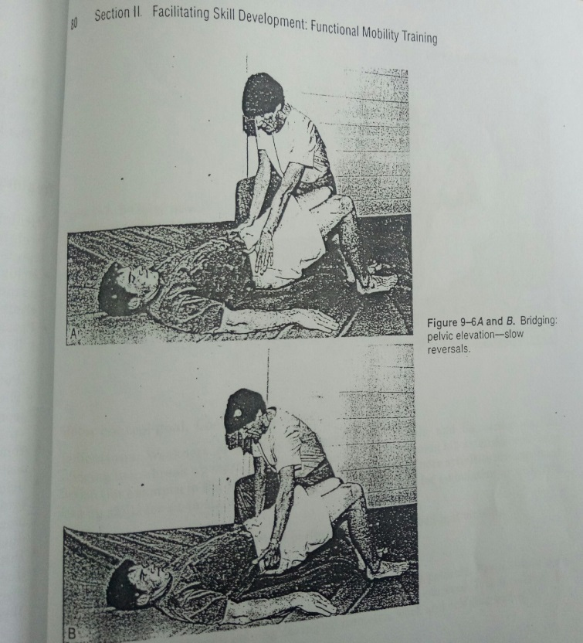

**Slow Reversal Hold**

SRH dapat dilakukan ketika fisioterapi memberikan araha tambahan untuk elevasi pelvic jika pasien dalam keadaan sulit melakukan gerakan tersebut dalam mempetahankan kontaksi dengan jarak yang dekat . Hal ini adalah sebuah momentary yang di tunda : antagonis contraksi kemudian fasilitasi.

**Agonist Reversals**

* Pasien diarahkan untuk menahan ke lower back dan hip ekstensor selama kedua kontraksi konsentrik dan kontraksi eksentrik
* Hal ini penting untuk melihat aktifitas pasien dengan kontrol eksentrik yang buruk dengan kesulitan duduk secara perlahan.
* Indikasi : Kelemahan dri lowback ekstensor,gluteal,hamtring.
* Bridging membantu mengurangi pergerakan tubuh akibat kombinasi hip ekstension dgn flexi hip.
* Aktifitas ini sangat penting untuk menunjukkan kemampuan pasien dari posisi duduk ke berdiri dan sebaliknya dan juga untuk ambulasi ke atas dan ke bawah

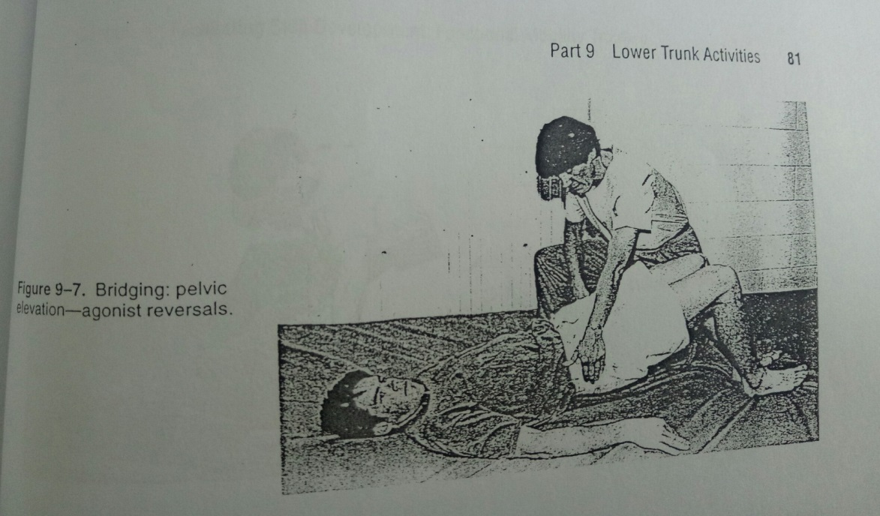

**Posisi : Brigding, Holding**

**Alternating Isometric**

* Pada posisi AI pasien diminta untuk mempertahankan posisi “bridge”,dengan mempertahankan medial dan lateral yang diaplikasikan ke pelvic
* Pasien melakukan isometric kontraksi dalam beberapa hitungan.
* FT memberikan instruksi kepada pasien untuk melakukan transisional sebelum memindahkan tangannya untuk melakukan kontraksi. Hal ini dapat mempertahankan postur pasien sesuai dengan harapan.
* Posisi pasien dapat di aplikasikan di pelvic dalam direksi anterior atau posterior ataupun secara diagonal.
* Pertahanan juga dapat diaplikasikan di lutut yang dinaikan tinggi dari levelnya dan lebih rendah dari otot terutama kaki dan otot ankle.
* FT menyesuaikan posisi sesuai dengan kondisi pasien

**Rhytmic Stabilization**

* Pasien di minta untuk menahan posisi “bridge” sedangkan fisioterapis mengaplikasikan putaran pertahanan ke pelvis.
* Indikasi : Kelemahan dari ekstensor lowback,gluteal dan m.hamstring juga tidak adanya stabilitas dari tengah pelvis. Aktivitas yang penting untuk menunjukkan kemampuan kestabilan tubuh selama melakukan gerakan melawan gravitasi

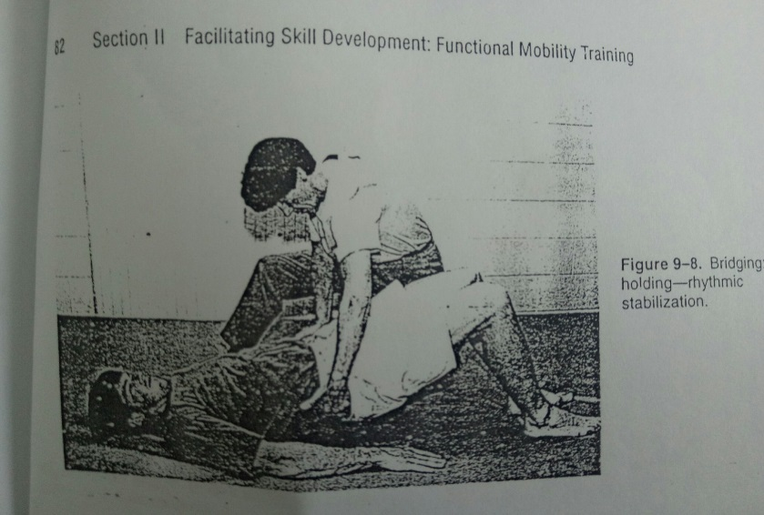

**Bridge dan Place**

* Pasien di intruksikan melakukan gerakan ke dalam posisi bridge,pelvic bergeser secara lateral ke satu sisi dan menurunkan pelvic ke bawah pada posisi baru. Fisioterapi secara manual membantu pada motion lateral untuk beberapa repetisi pertama.
* Indikasi : Aktivitas awal yang sangat penting pada proses awal dari penyembuhan stroke. Pergerakan dari pelvic menuju sisi yang lain melebarkan dan memanjang di upper trunk di sisi yg terpengaruhi. Masalah umum yang sering terjadi adalah memendeknya sisi trunk flexor di bagian terkena stroke

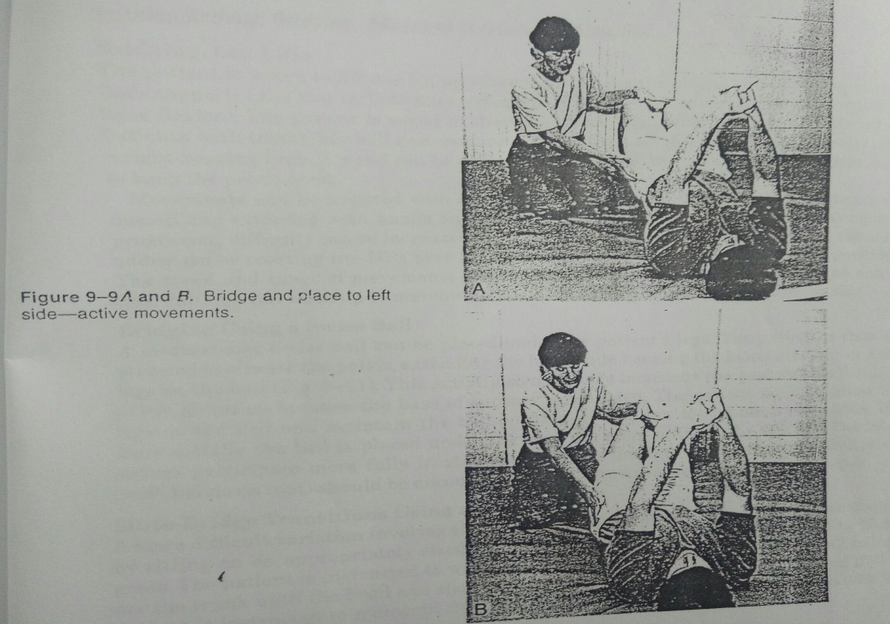

**Slow Reversals**

Fisioterapi berlutut di sisi pasien lalu menggerakan hip dengan dilakukan beberapa repetisi untuk memastikan pasien mengetahui pergerakan yang di harapkan.Sisi ke sisi digerakan lalu pertahankan dengan ringan.

Indikasi : Kelemahan ekstensor lowback dan gluteal m.hamstring, ankle atau kaki tidak di stabilisasikan dari tengah pelvic dan tidak di stabilitaskan dari medial atau lateral kaki atau otot ankle. Ini sangat penting untuk aktivitas dengan cara berdiri dan keseimbangan latihan untuk pasien pemulihan dari cidera ankle.

**Bridging Leg Lifts**

* Pasien diminta untuk mengangkat 1 kaki dengan mempertahankan posisi bridge untuk mendukung singlelimb.
* knee depan di ekstensikan dengan melakukan gerakan tambah merubah postur. Pasien yang tidak stabil akan membuat pelvic drop dari dinamika sisi,non weight bearing limb. Sebuah tongkat bisa ditempatkan di pelvic sebagai pengingat visual untuk tetap ada pada posisi pelvic yang diharapkan.
* Peregerakan bisa dibntu dengan tactile atau isyarat verbal. UE menstabilkan eccensial selama pelatihan pertma. Seperti kontrol progress, kesulitan bisa di tingkatkan oleh pengurangan UE yang mendukung. Kecepatan dan jarak dari pergerakan bisa di variasikan untuk meningkatkan kesulitan dari aktivitas. Pasien bisa bekerja untuk gerakan seperti berlari di tempat atau berlari sisi ke sisi.

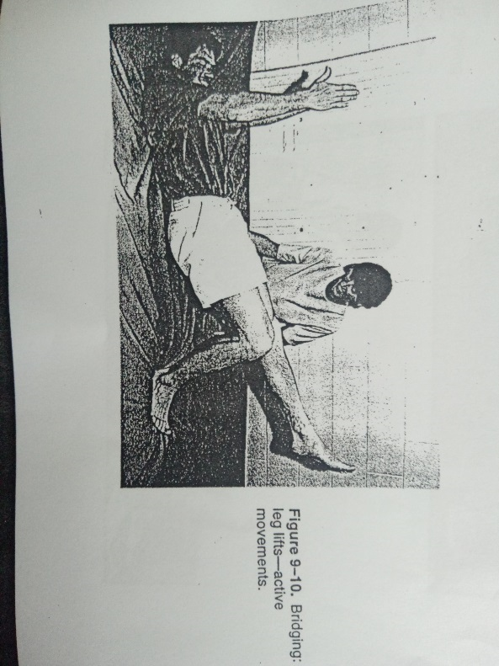

**Bridging Using a Swiss Ball**

* Ukuran medium swiss ball bisa ditempatkan di bawah kaki pasien.
* Pasien kemudian diinstruksikan melakukan gerakan elevasi ke pelvis,merebahkan hip sedangkan knee dalam keadaan lurus dan kaki berada di bola.
* Aktifitas ini secara signifikan meningkatkan tahanan postur dari elevasi pelvis,karena dasar dari pendukungnya itu tidak tepat.

Pasien harus menstabilkan kaki di atas bola dan menahan posisi bola dalam elevasi pelvis

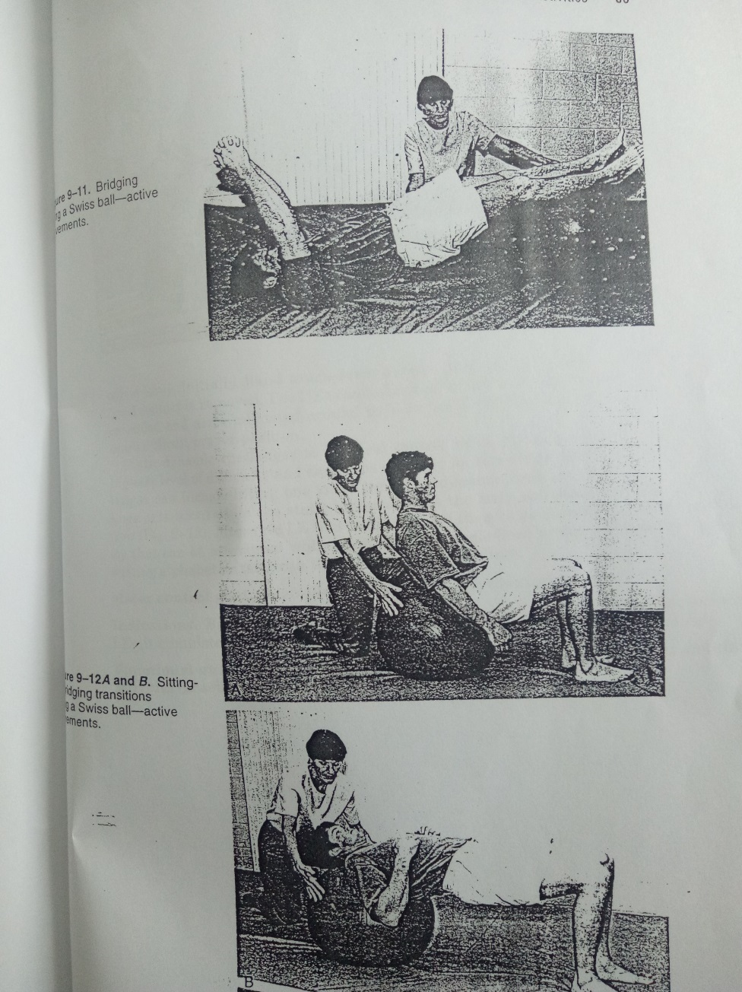

**Sit to Bridge Transition using a Swiss Ball**

* Variasi yang sulit dari duduk ke transisi bridge di atas bola. Pasien mulai duduk tepat di atas bola. hip dan knee seharusnya di flexikan 90 derajat. Pasien di instruksikan untuk berjalan di kedua kaki jauh dari bola.
* Bola akan digulingkan kebawah trunk sampai ke kepala dan bahu yang di istirahatkan di atas bola.
* Pasien di instruksikan untuk menahan hip secara penuh di posisi bridge dengan tingkat pelvis yg di tentukan.

Indikasi : Bridging bekerja untuk control postral lower trun atau pelvic Les serta untuk menstimulasikan respon propioceptive yang diperlukan untuk menstabilkan keseimbangan

